Resolución del Pleno del Instituto de Transparencia, Acceso a la Información Pública y Protección de Datos Personales del Estado de México y Municipios, con domicilio en Metepec, Estado de México, de fecha veintiuno de abril de dos mil veintiuno.

VISTO el expediente formado con motivo del recurso de revisión 00757/INFOEM/IP/RR/2021, promovido por la C. xxxxxxxxxxxxxxxxxxxxxx, en lo sucesivo LA RECURRENTE, en contra de la respuesta del Organismo Público Descentralizado para la Prestación de Los Servicios de Agua Potable Alcantarillado y Saneamiento del Municipio de Tlalnepantla de Baz, en lo sucesivo EL SUJETO OBLIGADO, se procede a dictar la presente resolución con base en lo siguiente:

RESULTANDO

I. En fecha cuatro de febrero de dos mil veintiuno, LA RECURRENTE presentó a través del Sistema de Acceso a la Información Mexiquense, en lo subsecuente EL SAIMEX ante EL SUJETO OBLIGADO, la solicitud de acceso a la información pública, a la que se le asignó el número de expediente 00019/OASTLALNE/IP/2021, mediante la cual requirió, lo siguiente:

“COPIA CERTIFICADA DEL NOMBRAMINTO DEL C. JONÁS NEPHTALÍ SANDOVAL OROZCO COMO DIRECTOR GENERAL DEL ORGANISMO PÚBLICO DESCENTRALIZADO PARA LA PRESTACIÓN DE LOS SERVICIOS DE AGUA POTABLE ALCANTARILLADO Y SANEAMIENTO DEL MUNICIPIO DE TLALNEPANTLA DE BAZ, MÉXICO. CABE MENCIONAR QUE DICHA INFORMACIÓN QUE OBRA EN LOS ARCHIVOS DE LA OFICIALÍA MAYOR Y DE LA CONTRALORÍA INTERNA.” (sic)

MODALIDAD DE ENTREGA: COPIA CERTIFICADA CON COSTO

II. De las constancias que obran en el expediente electrónico, se puede verificar que en fecha nueve de febrero de dos mil veintiuno, EL SUJETO OBLIGADO notificó su incompetencia ante la solicitud de información formulada por LA RECURRENTE, en los siguientes términos:

“…Con fundamento en el artículo 167 de la Ley de Transparencia y Acceso a la Información Pública del Estado de México y Municipios, se informa que el Organismo Público Descentralizado para la Prestación de los Servicios de Agua Potable, Alcantarillado y Saneamiento del Municipio de Tlalnepantla, México (O.P.D.M.), no es el Sujeto Obligado competente para atender su solicitud de información: “COPIA CERTIFICADA DEL NOMBRAMINTO DEL C. JONÁS NEPHTALÍ SANDOVAL OROZCO COMO DIRECTOR GENERAL DEL ORGANISMO PÚBLICO DESCENTRALIZADO PARA LA PRESTACIÓN DE LOS SERVICIOS DE AGUA POTABLE ALCANTARILLADO Y SANEAMIENTO DEL MUNICIPIO DE TLALNEPANTLA DE BAZ, MÉXICO”. Al respecto, le informo que el Organismo no cuenta con la información requerida, toda vez que el nombramiento es personal, de propiedad y en posesión del entonces servidor público en mención. Por lo anterior, deberá dirigir su solicitud al Sujeto Obligado “Ayuntamiento de Tlalnepantla de Baz”, instancia que realizó la emisión del nombramiento…” (sic)

Adjuntando el archivo electrónico “CONTESTACION SAIMEX 19.pdf”, con una foja útil, con el Oficio No. OPDM/UT/1644/2021, de fecha 09 de febrero de 2021, emitido por el Titular de Unidad de Transparencia, que en su contenido declara su incompetencia a la solicitud de información.
III. Inconforme por la respuesta del SUJETO OBLIGADO, el veinticinco de febrero de dos mil veintiuno, LA RECURRENTE interpuso el recurso de revisión sujeto del presente estudio, el cual fue registrado en EL SAIMEX y se le asignó el número de expediente 00757/INFOEM/IP/RR/2021, en el que señaló como:
Acto impugnado:

“EL SUJETO OBLIGADO NEGO LA INFORMACIÓN SOLICITADA. SEÑALANDO ARGUMENTOS NADA FUNDAMENTADO. NO OBSTATE SE HISO MENCION DE QUE ESTAN OBIGADOS A POSEERLA EN SUS ARCHIVOS PARA EL LEGAL DESEMPEÑO DE LA DIRECCION GENERAL, OFICIALIA MAYOR Y LA CONTRALORIA INTERNA. ESTAS DOS ULTIMAS PARA INTEGRACION DE EXPEDIENTES TANTO LABORLES COMO ADMINISTRATIVOS. POR LO QUE RESULTA IRRISORIA LA RESPUESTA DEL SUJETO OBLIGADO. COPIA CERTIFICADA DEL NOMBRAMINTO DEL C. JONÁS NEPHTALÍ SANDOVAL OROZCO COMO DIRECTOR GENERAL DEL ORGANISMO PÚBLICO DESCENTRALIZADO PARA LA PRESTACIÓN DE LOS SERVICIOS DE AGUA POTABLE ALCANTARILLADO Y SANEAMIENTO DEL MUNICIPIO DE TLALNEPANTLA DE BAZ, MÉXICO. NOTA: "CABE MENCIONAR QUE DICHA INFORMACIÓN QUE OBRA EN LOS ARCHIVOS DE LA OFICIALÍA MAYOR Y DE LA CONTRALORÍA INTERNA" (sic)

Así como, las razones o motivos de inconformidad:

“SE ESTA VIOLANDO EL DERECHO DE ACCESO A LA INFORMACIÓN TRASGREDIENDO EL DEBIDO CUMPLIMIENTO A LA LEY EN LA MATERIA EN ENTRE OTROS AARTICULOS, LOS SIGUIENTES: Artículo 12. Quienes generen, recopilen, administren, manejen, procesen, archiven o conserven información pública serán responsables de la misma en los términos de las disposiciones jurídicas aplicables. Los sujetos obligados sólo proporcionarán la información pública que se les requiera y que obre en sus archivos y en el estado en que ésta se encuentre. La obligación de proporcionar información no comprende el procesamiento de la misma, ni el presentarla conforme al interés del solicitante; no estarán obligados a generarla, resumirla, efectuar cálculos o practicar investigaciones. Artículo 18. Los sujetos obligados deberán documentar todo acto que derive del ejercicio de sus facultades, competencias o funciones, considerando desde su origen la eventual publicidad y reutilización de la información que generen. Artículo 19. Se presume que la información debe existir si se refiere a las facultades, competencias y funciones que los ordenamientos jurídicos aplicables otorgan a los sujetos obligados. En los casos en que ciertas facultades, competencias o funciones no se hayan ejercido, se debe motivar la respuesta en función de las causas que motiven tal circunstancia. Si el sujeto obligado, en el ejercicio de sus atribuciones, debía generar, poseer o administrar la información, pero ésta no se encuentra, el Comité de transparencia deberá emitir un acuerdo de inexistencia, debidamente fundado y motivado, en el que detalle las razones del por qué no obra en sus archivos. Artículo 20. Ante la negativa del acceso a la información o su inexistencia, el sujeto obligado deberá demostrar que la información solicitada está prevista en alguna de las excepciones contenidas en esta Ley o, en su caso, demostrar que la información no se refiere a alguna de sus facultades, competencias o funciones.” (sic)

IV. El veinticinco de febrero de dos mil veintiuno, el recurso de que se trata se envió electrónicamente al Instituto de Transparencia, Acceso a la Información Pública y Protección de Datos Personales del Estado de México y Municipios y con fundamento en el artículo 185, fracción I de la Ley de Transparencia y Acceso a la Información Pública del Estado de México y Municipios, se turnó, a través del SAIMEX, a la Comisionada EVA ABAID YAPUR, a efecto de decretar su admisión o desechamiento.

V. De las constancias del expediente electrónico del SAIMEX, se advierte que en fecha uno de marzo de dos mil veintiuno, se acordó la admisión a trámite del recurso de revisión que nos ocupa; así como la integración del expediente respectivo, mismo que se puso a disposición de las partes, para que en un plazo máximo de siete días hábiles conforme a lo dispuesto por el artículo 185 de la Ley de Transparencia y Acceso a la Información Pública del Estado de México y Municipios, manifestaran lo que a su derecho conviniera, a efecto de presentar pruebas y alegatos; así como para que EL SUJETO OBLIGADO rindiera su Informe Justificado.

VI. En cumplimiento a lo anterior, de las constancias del expediente electrónico del SAIMEX, se observa que la particular no realizó manifiestación alguna, ni presentó pruebas o alegatos; por su parte, el día nueve de marzo de dos mil veintiuno, EL SUJETO OBLIGADO envió el Informe Justificado, como se desprende en la imagen a continuación:

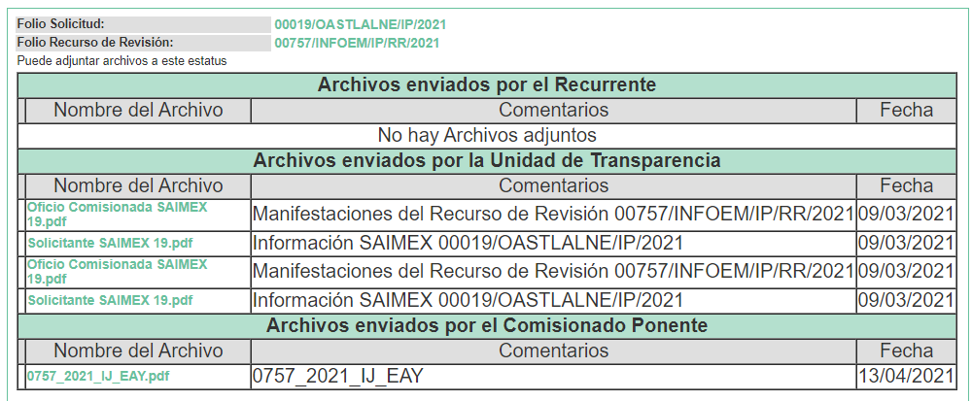

Advirtiendo que, EL SUJETO OBLIGADO en el Informe Justificado anexó los archivos electrónicos de manera repetitiva denominados “Oficio Comisionada SAIMEX 19.pdf”, “Solicitante SAIMEX 19.pdf”, mismos que fueron puestos a disposición de LA RECURRENTE el día trece de abril de dos mil veintiuno, por actualizar lo previsto en el artículo 185, fracción III de la Ley de la materia, además que será analizado en el considerando correspondiente.

VII. Transcurrido el plazo señalado en el párrafo anterior y, una vez analizado el estado procesal que guarda el expediente, el diecinueve de abril de dos mil veintiuno, la Comisionada Ponente acordó el cierre de instrucción, así como la remisión del mismo a efecto de ser resuelto, de conformidad con lo establecido en el artículo 185, fracciones VI y VIII de la Ley de Transparencia y Acceso a la Información Pública del Estado de México y Municipios.

VIII.En fecha veintiuno de abril del año en curso, se aprobó el returno del proyecto de resolución a la Comisionada Presidenta Zulema Martínez Sánchez a efecto de ser presentado para su aprobación ante el Pleno del Instituto de Transparencia, Acceso a la Información y Protección de Datos Personales del Estado de México y Municipios; y,

CONSIDERANDO

- Competencia. Este Instituto de Transparencia, Acceso a la Información Pública y Protección de Datos Personales del Estado de México y Municipios, es competente para conocer y resolver el presente recurso de revisión, conforme a lo dispuesto en los artículos 6, Apartado A de la Constitución Política de los Estados Unidos Mexicanos; 5, párrafos trigésimo, trigésimo primero y trigésimo segundo, fracciones IV y V de la Constitución Política del Estado Libre y Soberano de México; 2 fracción II, 13, 29, 36, fracciones I y II, 176, 178, 179, 181 párrafo tercero y 185 de la Ley de Transparencia y Acceso a la Información Pública del Estado de México y Municipios; y 9, fracciones I y XXIV y 11 del Reglamento Interior del Instituto de Transparencia, Acceso a la Información Pública y Protección de Datos Personales del Estado de México y Municipios.
Aunado a lo anterior, este Órgano Garante estima pertinente realizar un pronunciamiento ya que consientes de la situación que se vive en la actualidad a fin de otorgarle a los ciudadanos herramientas ágiles y accesibles para el ejercicio de los derechos humanos que se tutelan, se considera que a pesar de las condiciones a las que nos enfrentamos, se cuentan con las herramientas técnicas y tecnológicas necesarias que eviten mermar el ejercicio de los derechos correspondientes, sin que ello implique el poner en riesgo el diverso derecho a la salud de todos los partícipes en los procesos que conllevan.
SEGUNDO. Interés. El recurso de revisión fue interpuesto por parte legítima, en atención a que se presentó por LA RECURRENTE, quien es la misma persona que formuló la solicitud de acceso a la información pública al SUJETO OBLIGADO.
TERCERO. Oportunidad. El recurso de revisión fue interpuesto dentro del plazo de quince días hábiles, contados a partir del día siguiente al en que LA RECURRENTE tuvo conocimiento de la respuesta impugnada; tal y como, lo prevé el artículo 178 de la Ley de Transparencia y Acceso a la Información Pública del Estado de México y Municipios, que establece:
“Artículo 178. El solicitante podrá interponer, por sí mismo o a través de su representante, de manera directa o por medios electrónicos, recurso de revisión ante el Instituto o ante la Unidad de Transparencia que haya conocido de la solicitud dentro de los quince días hábiles, siguientes a la fecha de la notificación de la respuesta.

A falta de respuesta del sujeto obligado, dentro de los plazos establecidos en esta Ley, a una solicitud de acceso a la información pública, el recurso podrá ser interpuesto en cualquier momento, acompañado con el documento que pruebe la fecha en que presentó la solicitud.

En el caso de que se interponga ante la Unidad de Transparencia, ésta deberá remitir el recurso de revisión al Instituto a más tardar al día siguiente de haberlo recibido.”
En esa tesitura, atendiendo a que EL SUJETO OBLIGADO notificó la respuesta a la solicitud de acceso a la información pública el día nueve de febrero de dos mil veintiuno; así, el plazo de quince días hábiles que el artículo 178 de la Ley de la materia otorga a LA RECURRENTE para presentar el respectivo recurso de revisión, transcurrió del diez de febrero al tres de marzo de dos mil veintiuno, sin contemplar en el cómputo los días trece, catorce, veinte, veintiuno, veintisiete y veintiocho de febrero dos mil veintiuno, por corresponder a sábados y domingos, considerados como días inhábiles, en términos del artículo 3, fracción X de la Ley de Transparencia y Acceso a la Información Pública del Estado de México y Municipios; así como, el día dos de marzo de dos mil veintiuno, por ser considerado como día inhábil por suspensión de labores en términos del Calendario Oficial en Materia de Transparencia, Acceso a la Información Pública y Protección de Datos Personales del Estado de México y Municipios, así como de labores del Instituto para el año dos mil veintiuno y enero de dos mil veintidós, publicado en el Periódico Oficial “Gaceta del Gobierno”, el ocho de enero de dos mil veintiuno.

En ese tenor, si el recurso de revisión que nos ocupa, se interpuso el veinticinco de febrero de dos mil veintiuno, éste se encuentra dentro de los márgenes temporales previstos en el citado precepto legal y, por tanto, se considera oportuno.
CUARTO. Procedibilidad. Del análisis efectuado se advierte que resulta procedente la interposición de los recursos y se concluye la acreditación plena de todos y cada uno de los elementos formales exigidos por el artículo 180 de la Ley de Transparencia y Acceso a la Información Pública del Estado de México y Municipios, en atención a que fueron presentados mediante el formato visible en EL SAIMEX.

QUINTO. Estudio y resolución del asunto. Del análisis efectuado se advierte que el recurso de revisión de que se trata es procedente; toda vez, que se actualiza la hipótesis prevista en la fracción IV del artículo 179 de la Ley de la materia, que a la letra indica:

“Artículo 179. El recurso de revisión es un medio de protección que la Ley otorga a los particulares, para hacer valer su derecho de acceso a la información pública, y procederá en contra de las siguientes causas:
(. . .)
IV. La declaración de incompetencia por el sujeto obligado;
(…)”
(Énfasis añadido)

El precepto legal antes citado, establece como supuesto de procedencia del recurso de revisión, cuando el SUJETO OBLIGADO, se declara incompetente para conocer de un recurso de revisión en razón de que no genera, administra o posee la información solidada, situación que argumento EL SUJETO OBLIGADO en su respuesta.

Ahora bien, es importante recordar que el solicitante requirió lo siguiente:

- Copia certificada del nombramiento del Director General del Organismo Público Descentralizado para la Prestación de los Servicios de Agua Potable Alcantarillado y Saneamiento del Municipio de Tlalnepantla de Baz.

Atento a lo anterior, es de señalar que EL SUJETO OBLIGADO notificó su incompetencia dentro del plazo de los tres días hábiles, de acuerdo al artículo 167 de la ley de la materia, mismo que señaló que la información solicitada no obra en sus archivos, por otro lado, en aras de garantizar derecho al acceso a la información pública, orientó a la particular a presentar su solicitud de información ante el Ayuntamiento de Tlalnepantla de Baz.

Inconforme con la respuesta, la ahora RECURRENTE procedió a interponer el presente recurso de revisión, manifestando en el acto impugnado que están obligados a poseerla en sus archivos para el legal desempeño del Director General de Dicho Organismo Público Descentralizado.

Abierta la etapa de instrucción, EL SUJETO OBLIGADO rindió su informe justificado el cual asume contar con la información requerida por la particular, que le informa del procedimiento para darle tramite a la copia certificada, le da las siguientes indicaciones:

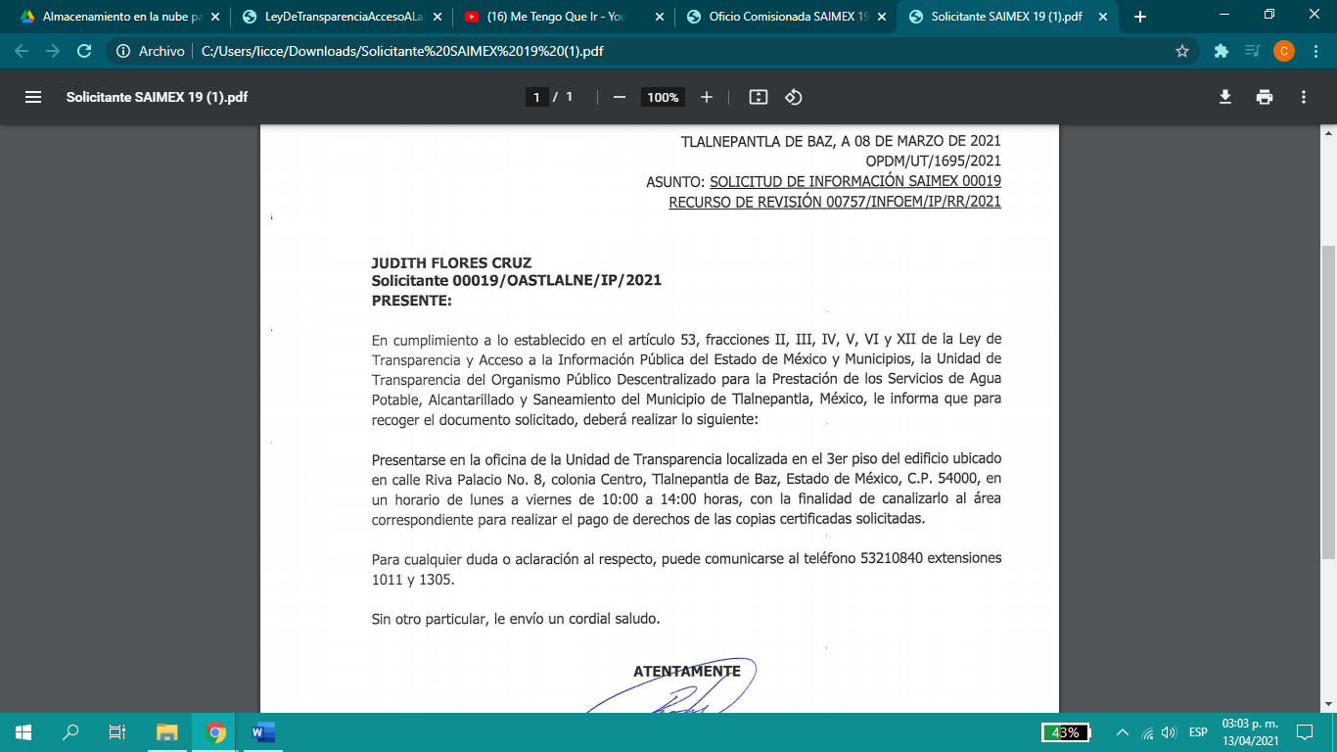

De lo anterior, es importante referir que EL SUJETO OBLIGADO no otorgó el costo de las copias certificadas, ni el fundamento legal para el cobro de las mismas, por tal razón se ordena la entrega de las copias certificadas sin costo alguno.

Ahora bien, respecto de las copias certificadas, es menester indicar lo establecido por el Instituto Nacional de Transparencia a través el criterio 06/17 que establece:
Copias certificadas, como modalidad de entrega en la Ley Federal de Transparencia y Acceso a la Información Pública corrobora que el documento es una copia fiel del que obra en los archivos del sujeto obligado. Los artículos 125, fracción V y 136 de la Ley Federal de Transparencia y Acceso a la Información Pública, prevén que el acceso a la información se dará en la modalidad de entrega elegida por los solicitantes, como lo es, en copia certificada. Considerando que el artículo 1° de la Ley en cita tiene como finalidad proveer lo necesario para garantizar el acceso de toda persona a la información en posesión de los sujetos obligados del ámbito federal, la certificación en materia de transparencia y acceso a la información tiene por efecto constatar que la copia certificada entregada es una reproducción fiel del documento -original o copia simple- que obra en los archivos del sujeto obligado. En ese orden de ideas, la certificación, para efectos de acceso a la información, a diferencia del concepto que tradicionalmente se ha sostenido en diversas tesis del Poder Judicial de la Federación, no tiene como propósito que el documento certificado haga las veces de un original, sino dejar evidencia de que los documentos obran en los archivos de los sujetos obligados, tal como se encuentran.

Resoluciones:

• RRA 1291/16. Partido Encuentro Social. 07 de septiembre de 2016. Por unanimidad. Comisionado Ponente Oscar Mauricio Guerra Ford.
• RRA 1541/16. Secretaría de Agricultura, Ganadería, Desarrollo Rural, Pesca y Alimentación. 14 de septiembre de 2016. Por unanimidad. Comisionado Ponente Francisco Javier Acuña Llamas.
• RRA 1657/16. Universidad Nacional Autónoma de México. 05 de octubre de 2016. Por unanimidad. Comisionado Ponente Rosendoevgueni Monterrey Chepov.

Es por lo anterior que, en el caso del ejercicio del derecho de acceso a la información, la certificación procede para dar cuenta de que dicha información obra en los archivos, no así para dar fe del original, por lo que, deberá hacer entrega no solo vía SAIMEX si no en copias certificadas, debiendo indicar el lugar, día y horario en que podrá recibir la información lo anterior de conformidad con el numeral 165 de la Ley de la materia.
“Artículo 165. Los sujetos obligados establecerán la forma y términos en que darán trámite interno a las solicitudes en materia de acceso a la información.

La información que se entregue en versión pública, cuya modalidad de reproducción o envío tenga un costo, procederá una vez que se acredite el pago respectivo. No puede entenderse como reproducción la elaboración de la misma.

Ante la falta de respuesta a una solicitud en el plazo previsto y en caso de que proceda el acceso, los costos de reproducción y envío correrán a cargo del sujeto obligado”
(énfasis añadido)

Del precepto legal, se determina que mediante el Informe Justificado EL SUJETO OBLIGADO no determinó de manera completa la forma y términos para dar trámite, en el caso concreto, no establecido un costo y el fundamento del cobro por la copia, así como el nombre del servidor público que lo atendería; en ese orden de ideas, se tiene por entendido, que los costos de las copias certificadas y el procedimiento que se lleve correrá a cargo del Organismo Público Descentralizado para la Prestación de Los Servicios de Agua Potable Alcantarillado y Saneamiento del Municipio de Tlalnepantla de Baz.

Expuesto todo lo anterior, en términos de lo dispuesto en el artículo 186, fracción III de la Ley de Transparencia y Acceso a la Información Pública del Estado de México y Municipios, el Pleno de este Instituto, estima que las razones o motivos de inconformidad hechos valer por LA RECURRENTE resultan parcialmente fundadas y suficientes para REVOCAR la respuesta del SUJETO OBLIGADO y ordenarle haga entrega de la información descrita en el presente Considerando.

Así, con fundamento en lo prescrito en los artículos 5, párrafos trigésimo, trigésimo primero y trigésimo segundo, fracciones IV y V, de la Constitución Política del Estado Libre y Soberano de México, y los artículos 2, fracción II, 9, 29, 36, fracciones I y II, 176, 178, 179, 181, 185, fracción I, 186 y 188, de la Ley de Transparencia y Acceso a la Información Pública del Estado de México y Municipios, este Pleno:

RESUELVE

PRIMERO. Resultan parcialmente fundadas las razones o motivos de inconformidad planteadas por LA RECURRENTE, en términos del Considerando QUINTO de la presente resolución.
SEGUNDO. Se REVOCA la respuesta proporcionada por EL SUJETO OBLIGADO y se ORDENA atienda la solicitud de información 00019/OASTLALNE/IP/2021, en términos del Considerando QUINTO de la presente resolución, y haga entrega de la información a LA RECURRENTE, en copias certificadas sin costo de lo siguiente:

“El nombramiento del entonces Director General, Jonás Nephtalí Sandoval Orozco;

A efecto de dar cumplimiento a lo anterior, EL SUJETO OBLIGADO deberá hacerle de conocimiento a LA RECURRENTE el día, el horario, el nombre del servidor público que lo atenderá, el lugar y el procedimiento de entrega de la información.”

TERCERO. Notifíquese al Titular de la Unidad de Transparencia del SUJETO OBLIGADO, para que conforme a los artículos 186, último párrafo y 189, párrafo segundo de la Ley de Transparencia y Acceso a la Información Pública del Estado de México y Municipios, dé cumplimiento a lo ordenado dentro del plazo de diez días hábiles, debiendo informar a este Instituto en un plazo de tres días hábiles siguientes sobre el cumplimiento dado a la presente resolución.

CUARTO. Notifíquese a LA RECURRENTE la presente resolución.

QUINTO. Con fundamento en el artículo 198 de la Ley de Transparencia y Acceso a la Información Pública del Estado de México y Municipios, se apercibe al SUJETO OBLIGADO que, en caso de negarse a cumplir la presente resolución o hacerlo de manera parcial se actuará de conformidad con lo previsto en los artículos 213, 214, 216 y 217 de dicha Ley.

SEXTO. Hágase del conocimiento a LA RECURRENTE que de conformidad con lo establecido en el artículo 196 de la Ley de Transparencia y Acceso a la Información Pública del Estado de México y Municipios, podrá impugnarla vía Juicio de Amparo en los términos de las leyes aplicables.

SÉPTIMO. De conformidad con el artículo 198 de la Ley de Transparencia y Acceso a la Información Pública del Estado de México y Municipios, de considerarlo procedente, EL SUJETO OBLIGADO de manera fundada y motivada, podrá solicitar una ampliación de plazo para el cumplimiento de la presente resolución.

ASÍ LO RESUELVE, POR UNANIMIDAD DE VOTOS EL PLENO DEL INSTITUTO DE TRANSPARENCIA, ACCESO A LA INFORMACIÓN PÚBLICA Y PROTECCIÓN DE DATOS PERSONALES DEL ESTADO DE MÉXICO Y MUNICIPIOS, CONFORMADO POR LOS COMISIONADOS ZULEMA MARTÍNEZ SÁNCHEZ; EMITIENDO VOTO PARTICULAR, EVA ABAID YAPUR, CON AUSENCIA JUSTIFICADA, JOSÉ GUADALUPE LUNA HERNÁNDEZ, JAVIER MARTÍNEZ CRUZ Y LUIS GUSTAVO PARRA NORIEGA; EN LA DECIMA TERCERA SESION ORDINARIA CELEBRADA EL VEINTIUNO DE ABRIL DE DOS MIL VEINTIUNO, ANTE EL SECRETARIO TÉCNICO DEL PLENO, ALEXIS TAPIA RAMÍREZ.

